**各部门日常如何保管、使用和保养印章（含添加印章油墨）**

**一、印章的保管**

当无人看管和下班后，印章应当入柜并上锁，确保万无一失。印章应当明确由有责任心的专人保管。

**二、印章的使用**

1.盖章前

（1）使用印章前应当经过印章责任人（一般是部门的正职领导或主要负责人）的同意或授权。

（2）各部门应当建立《[印章使用登记册](https://iso.gench.edu.cn/2017/1106/c5702a58820/page.psp)》或《印章使用审批单》，每次使用印章前都应当审批（或查验），并如实记载用印事项、次数、使用人等信息，必要时应当保留副本。

（3）部门的印章不得对校外使用。

（4）盖章处的落款应当与印章上的文字一致。有多个落款的，可以由其中一个部门代章，但必须事先会签或以其他合规的形式经过相关负责人的同意，并在代章单位的名称后注明“（代章）”字样。

（5）除收集印模外，不要在任何空白的位置盖章。收集印模应当经过印章责任人的同意或授权。

2.盖章时

印章应当正盖，尽量使印章的内容垂直水平，不可以反盖或者侧盖。（如下左图所示）

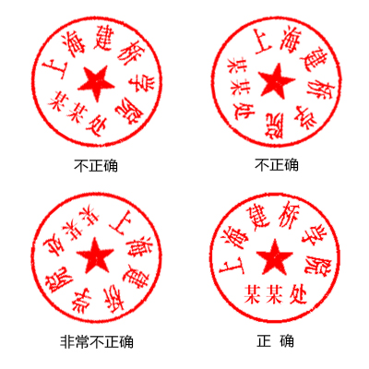 

印章的盖章位置应当位于落款时间处偏上，而不是居中或偏下。（如上右图所示）

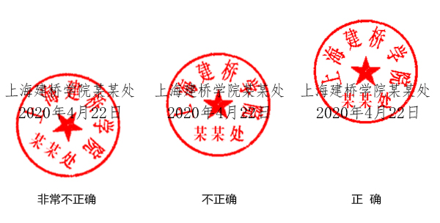

3.盖章后

盖章后应当归放原处，**有印章盒的应当放回盒中，**妥善保管，**以免长期避免暴露在外**，受天气的影响，造成收缩、裂损、变形、氧化或印油干涸。

印章老化、损坏多数情况是由于养护不当（加错油、加油方法不当、存放方法不当、长期不清洁）造成的。

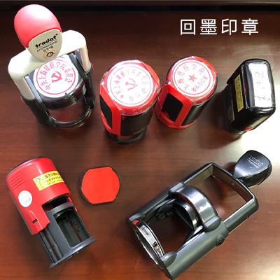**三、印章的日常保养**

1.认识印章的种类

常用的印章有：回墨印、光敏印、红胶

（1）回墨印：印章内部自带印台，印章可以自动翻转沾墨。（左图展示的都是回墨印章）

**备注：1. 给内部印台加墨必须先抽出印台**

**2. 不同的印章材料必须使用相应的油墨。**

（2）光敏印：印章内部吸墨，可以连续使用多次。（左下图展示的都是光敏印章）

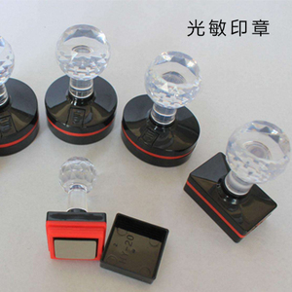（3）红胶：传统的橡皮印章，耐磨耐用。（下图）

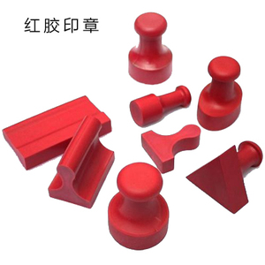

说明：红胶印章如果保养不当，

可能会造成印面变形。

1.加油

（1）回墨印章的加油

回墨印章根据印章的材料主要分为铜质和胶皮两种，应当分别使用专用的印油和印台，印油不能混用。

回墨印章的印台从侧面可以抽出，必须抽出印台后再加墨，油墨完全吸收后再插入印台，不要直接往印章外壳内滴墨。取出印台的方法如下：（**说明：部分新款型号背面可能没有“推出键”。位置对齐后，可以直接抽出**）

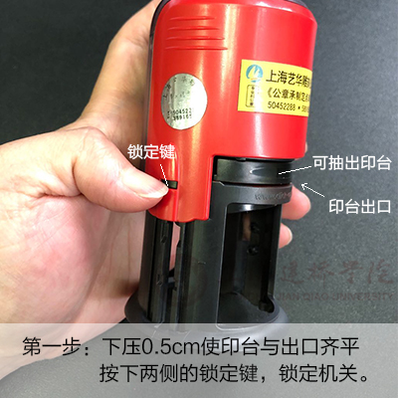 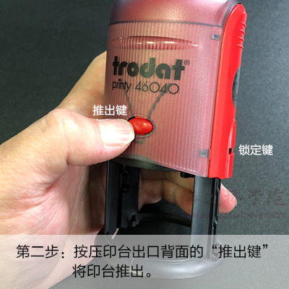 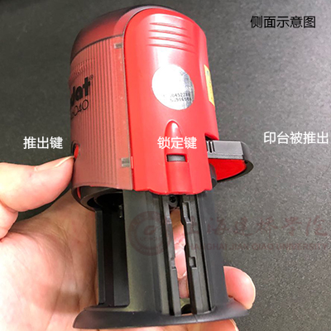

2.清洁：印章长时间使用后，章面会有油墨淤积，可以用湿纸巾蘸水轻轻擦拭。

3.存放：回墨印章长时间不用，可以将印台抽出，以免印台长时间挤压印面。

印章长时间不用，要避免与印章面直接接触橡胶或塑料，发生渗透或氧化腐蚀。



更多印章保管常识请访问校办网站“服务指南”。

（学校办公室 2020年6月编制）